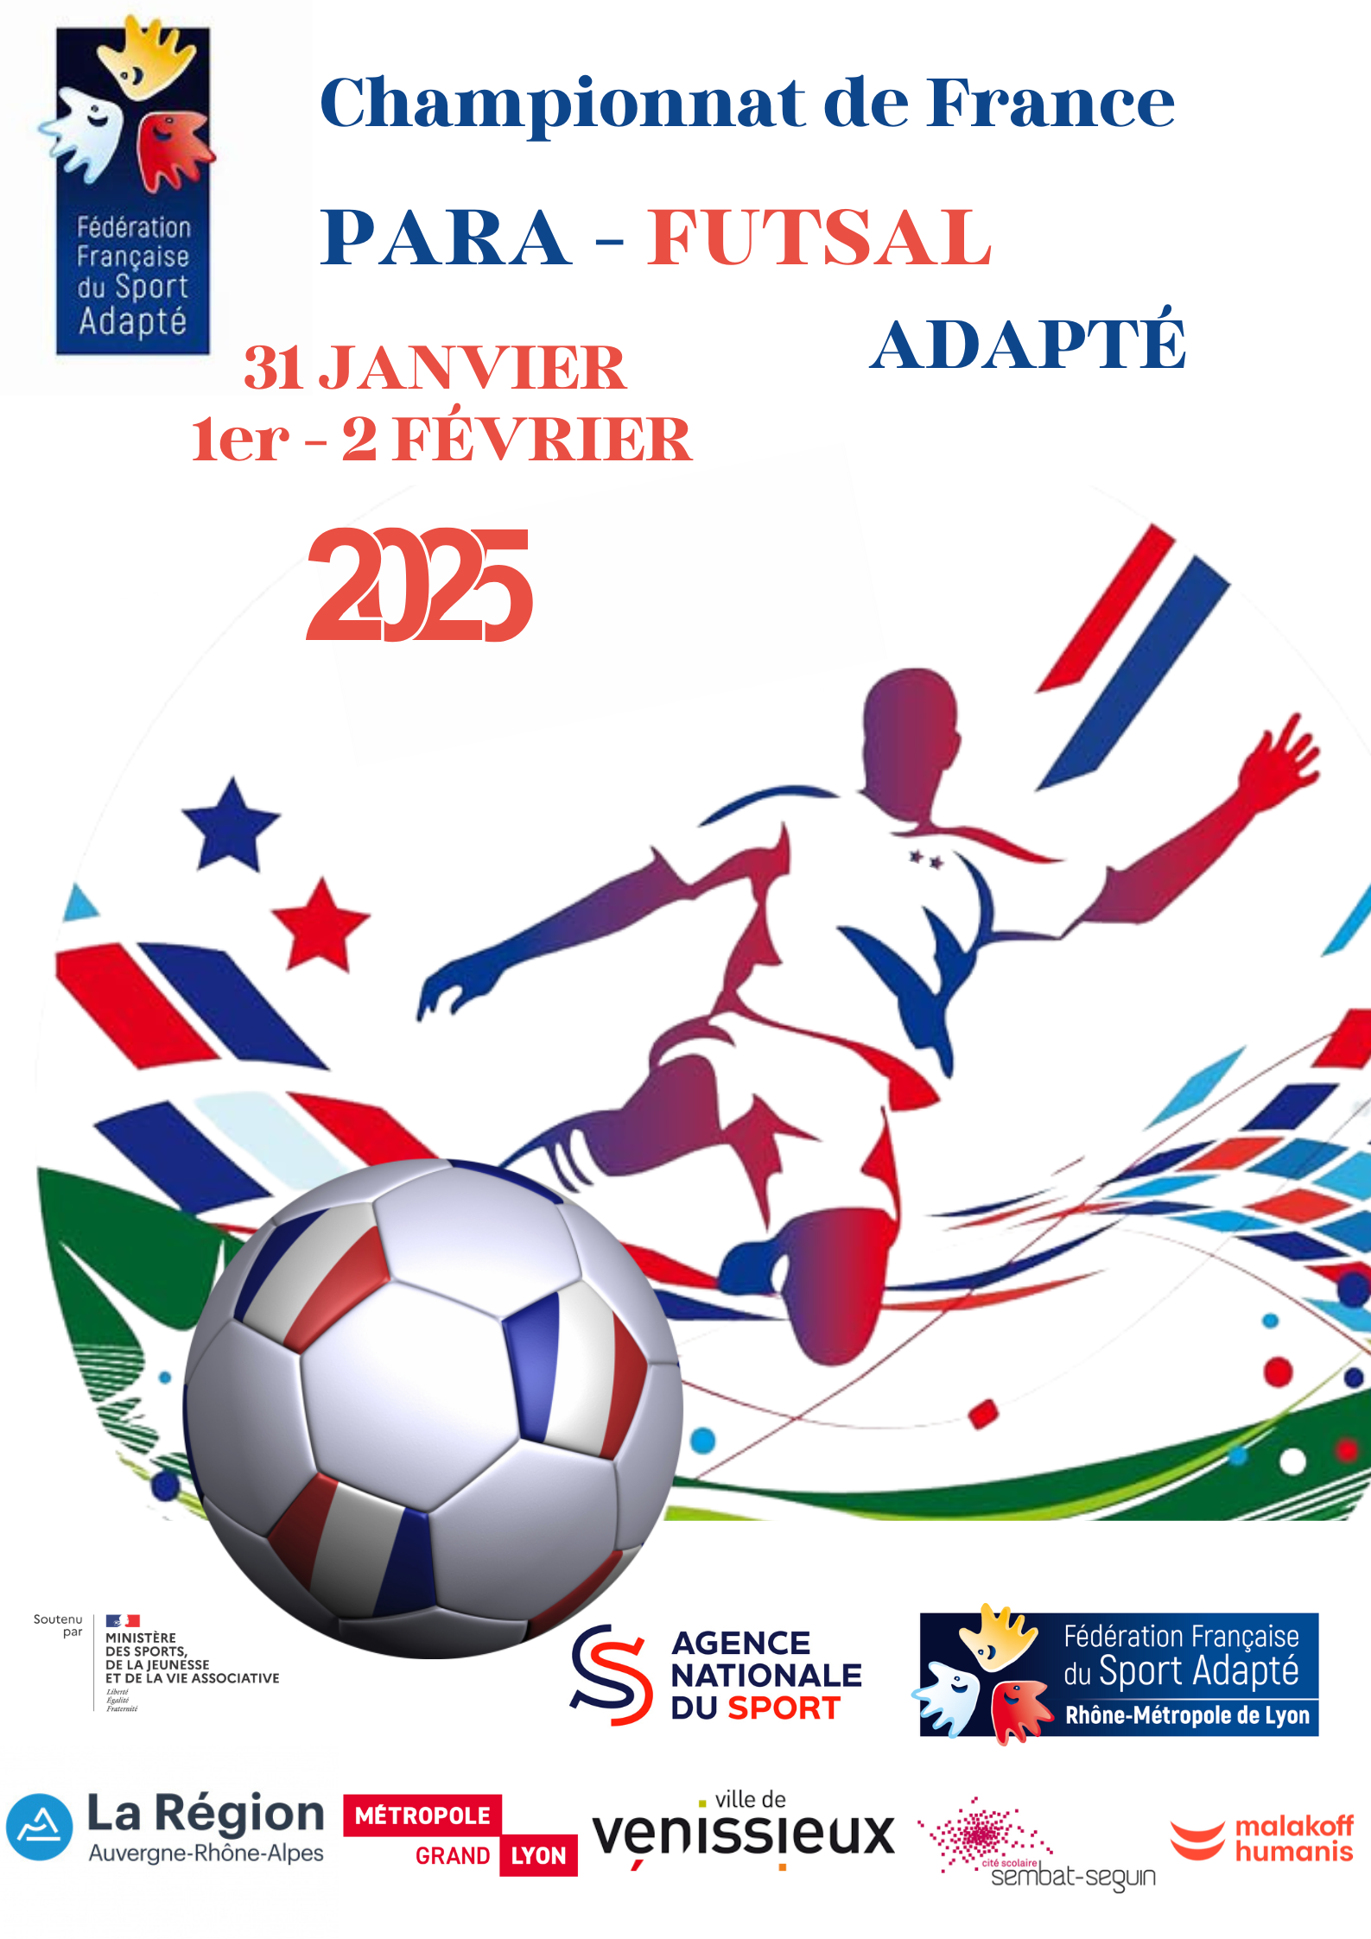

Sommaire

Mots d’accueil.. Pages 2-3-4-5

Nos parrains.. Page 6

Bienvenue à Venissieux.. Page 7

Venir à Venissieux.. Pages 8

Plan d’accès.. Page 9

Comité d’organisation local.. Page 10

Programme prévisionnel.. Pages 11

Implantation.. Page 12

Informations générales..Pages 13-14

Précisions techniques.. Pages 15-16-17

Fiche association.. Page 18

Fiche(s) engagement.. Pages 19-20

Demande(s) de dérogation.. Pages 21-22

Fiche récapitulative.. Page 23

Liste des hébergements.. Page 24

Contact.. Page 25

Partenaire.. Page 26

Mots d’accueil



La Fédération Française du Sport Adapté a confié au Comité Départemental du Rhône, Métropole de Lyon l’organisation du Championnat de France Para Futsal Adapté 2025

C’est avec une immense joie et beaucoup de plaisir que nous allons accueillir ce Championnat de France sur la Commune de Vénissieux.

Cet événement va mobiliser l’ensemble de notre équipe qui démontrera son savoir faire et son expertise en matière d’organisation et nous sommes tous très heureux d’accueillir les associations venant de toute la France.

Je souhaite exprimer ma profonde gratitude envers la Commune de Vénissieux pour son engagement sans failles et à tous nos partenaires privés et institutionnels tous acquis à la cause du Sport Adapté et partageant les mêmes valeurs d’inclusion sociale, de respect, d’expertise et de dignité.

Nous allons tout mettre en œuvre pour vous accueillir dans notre belle région lyonnaise et pour vous laisser un souvenir inoubliable

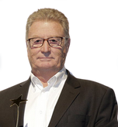

Jean Paul Moncoudiol

Président du COL

Mot d’accueil


« La ville de Vénissieux est heureuse d’accueillir sur
son territoire le Championnat de France de para-futsal du 31 janvier au 2
février 2025.

C’est un honneur qui nous est fait d’avoir été choisis d’autant que les
pratiques sportives sur la ville de Vénissieux jouent un vrai rôle en matière
d’intégration sociale. Pour tous, la pratique sportive est un droit et une
source d’épanouissement qui permet de développer l’estime de soi et de
rompre l’isolement social.

C’est pourquoi, fort d’un tissu associatif important et de partenaires
engagés, nous souhaitons développer les dynamiques territoriales
nécessaires pour que l’ensemble de la population vénissiane accède à une
pratique sportive diversifiée et de qualité.

Accueillir aujourd’hui cette compétition de niveau national nourrit cette
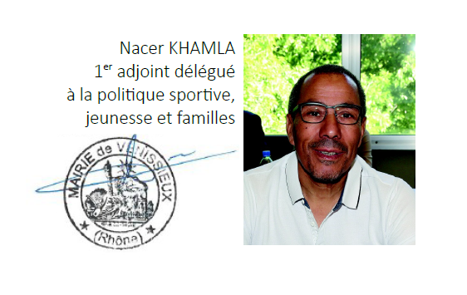
dynamique et fait honneur à notre ville. »

Mot d’accueil


La métropole de Lyon terre du sport Adapté et Handicap, voilà l'ambition !
Riche de son écosystème de clubs engagés et de comité particulièrement dynamiques, la Métropole De Lyon a souhaité mettre en place une politique volontariste au service des acteurs du sport qui veulent prendre toute leur part dans la construction d'une société inclusive.
A travers son réseau, sport santé-adapté-handicap, notre collectivité concilie les deux piliers indispensables aux transformations sociales :
- celui d'une animation territoriale, pour se faire rencontrer les écosystèmes médico-sociaux et sportif et former les clubs.
- doter chaque année en moyens d'amorçage ces structures pour transformer l'essai dans leur volonté d'ouvrir des initiatives inclusives.
Renforcer l'offre, créer des itinéraires continus dans la pratique -des établissements spécialisés vers les clubs-, valoriser le métier d'enseignants en Activités Physique Adaptés ... autant d'enjeux résumés dans notre formule clé : un sport qui s'adapte au pratiquant pour en faire un droit pour toutes et tous.



Florestant GRANOULT
Elu·e de la circonscription Lyon-Centre

Nos Parrains

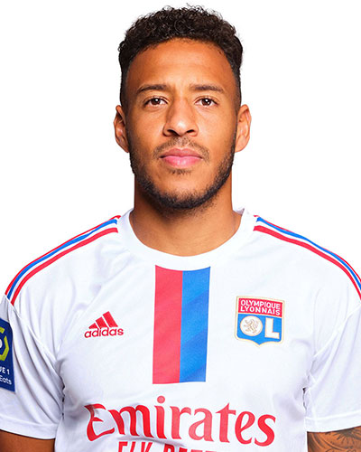
CORENTIN TOLISSO
Footballeur International Français

OLYMPIQUE LYONNAIS
Champion du Monde 2018

Vainqueur de la Ligue des Champions en 2020 avec le Bayern de Munich

Corentin a crée TOLISS’ALL
association destinée à offrir des moments de répit et de loisirs aux personnes porteuses de handicap et leur aidants.

A reçu le Trophée FONDATION du FOOTBALL – UNFP de :
« Joueur Citoyen de l’année 2021 » pour son engagement en faveur des familles avec enfants handicapés.

PIERRE LAIGLE
Footballeur International Français
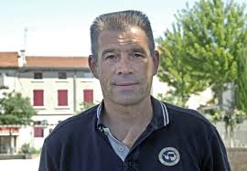
Olympique Lyonnais
Montpellier
Sampdoria de Gênes
Lens
Champion de France 2002
Vainqueur Coupe de La Ligue 2001

Pierre est sensibilisé par le handicap, parrain et soutien du club sport adapté du Sporting Club
de l’Ouest Lyonnais.

Bienvenue à VENISSIEUX

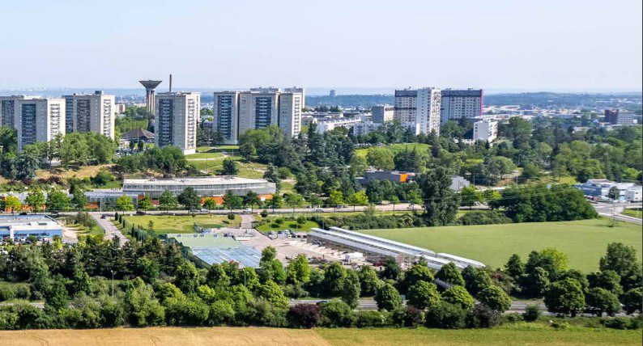
La culture, le sport et les loisirs ne sont
pas réservés à quelques vénissians
mais accessibles à tous.
Les familles, les jeunes et les enfants
doivent trouver à Vénissieux les
activités auxquelles ils aspirent.
La ville, à travers ses choix politiques
et ses équipements animés par le
savoir-faire des agents publics, permet
à chacun d’en profiter à des tarifs
attractifs.
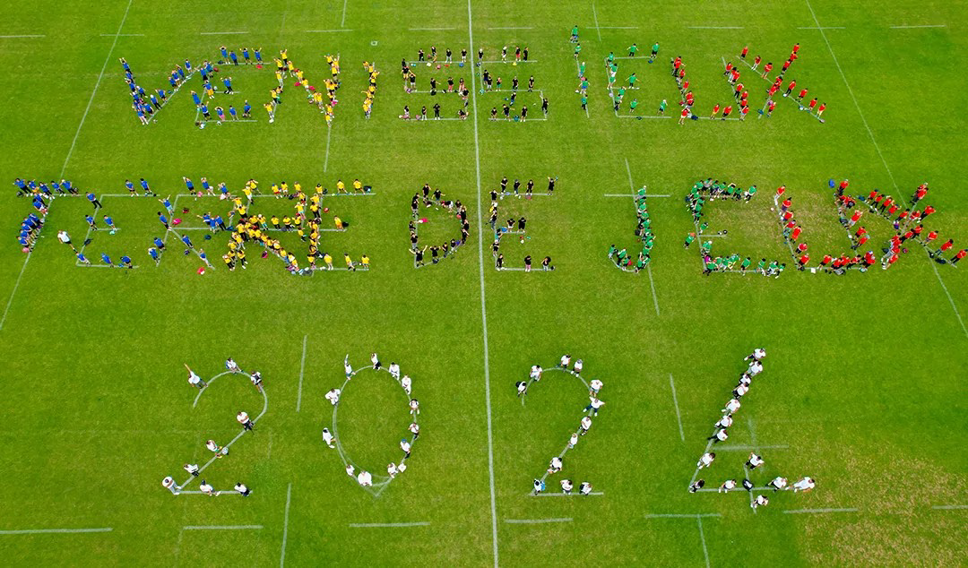
Le sport à Vénissieux est en très bonne santé.
Parmi les 11000 pratiquants, 40 % ont moins de 12 ans et plus de 1000 licenciés
ont plus de 60 ans.
La ville agit pour démocratiser le sport amateur et l’ouvrir au plus grand
nombre : les femmes, les personnes en situations de handicap, les scolaires…
et elle continue d’investir dans ce sens.

Les labels décrochés par la ville, comme le label national « Ville Active et Sportive », montre la qualité du travail accompli par l’Office Municipal du Sport (OMS) et par les acteurs du sport vénissians.

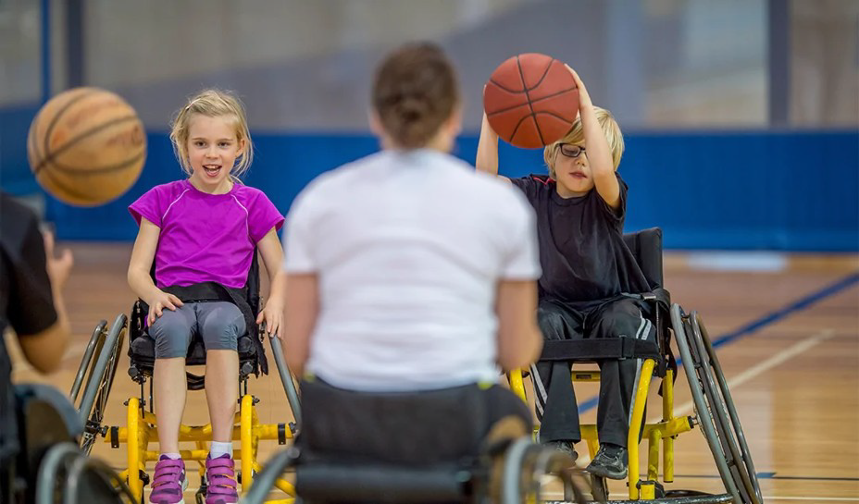
Aussi, L’observatoire du sport et du
handicap a été mis en place par le
CRESS (Centre de Recherche
d’Éducation Sport et Santé) et l’OMS
pour échanger sur le sujet de l’accès au
sport par les personnes en situation de
handicap avec les clubs sportifs et les
structures référentes du handicap.
Vénissieux est aussi aux côtés de 80 associations sportives pour faire vivre le
sport dans sa ville.

Venir à VÉNISSIEUX


ACCUEIL

CDSA 69 – Comité Départemental du Rhône de Sport Adapté

Lycée Marcel Sembat
20 Boulevard Marcel Sembat – 69200 Vénissieux

En voiture

Depuis A6 – A89 – A42 – A43 – A7
Prendre Boulevard Laurent Bonnevay (Boulevard de ceinture)
Sortie 14b Vénissieux Centre et suivre Fléchage FFSA

En train/TGV

Arrivée Gare de la PART DIEU
Prendre Métro B direction Stade de Gerland
Arret Saxe Gambetta
Ensuite prendre métro direction Gare de Vénissieux
Arrêt Parilly – A 500 M Accueil Lycée Marcel Sembat

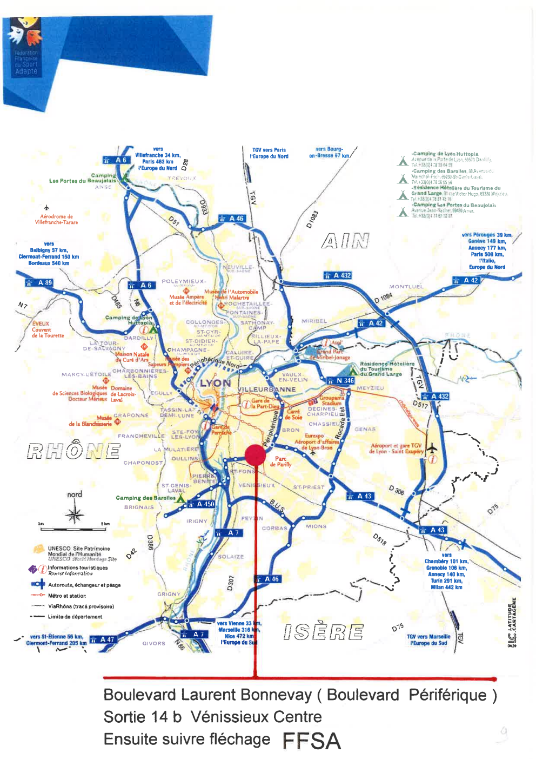
Plan d’accès
PLAN D’ACCES

PLAN D’ACCES
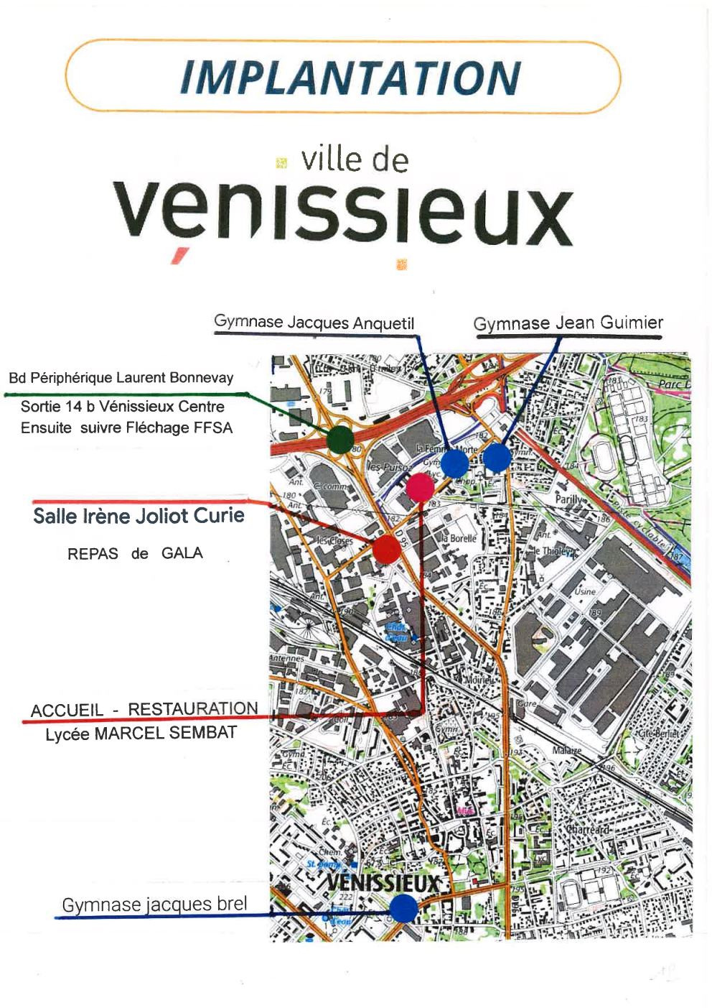

PROGRAMME PRÉVISIONNEL

Vendredi 31 Janvier 2025

13H00 -16H30 Accueil des délégations – CDSA 69 Lycée Marcel Sembat

17H30-18H Réunion technique et pot d’accueil – CDSA 69 Lycée Marcel Sembat

18h30-20h30 Premiers matchs de Poules

A partir de
19H30 à 21h30 : Repas Lycée Marcel Sembat – 20 Boulevard Marcel Sembat - Vénissieux

19H00-21h30 Premiers matchs de Poules

Samedi 1er Février 2025

8h30-12h30 Matchs de Poules

11H30-13h30 Repas - Lycée Marcel Sembat

13H30-18H30 Matchs de Classements

20H Repas de Gala – Salle Joliot Curie Venissieux
Retransmission sur l’écran d’un match de L1

Dimanche 2 Février 2025

8H30 12h00 Finales
Remise des recompenses et cérémonie de clôture
Distribution des repas et départ des équipes

Merci de noter que ce programme est prévisionnel et est donc suspectible d’être modifié.

Comité d’organisation local
Vos membres du COL doivent être licenciés FFSA.

Président(e) du COL
Monsieur Jean Paul Moncoudiol
Membre du Comité Directeur du CDSA 69

FONCTION | CONTACT
Trésorier | FLORENCE GAYET
Secrétaire général | MYRIAM MAINCOUR
Commission Coordination / Logistique | GILLES POMORSKI
Commission Sportive | CHLOE GARCIA
Commission Médicale | MATRINE PETRAZ
Commission Restauration | BRIGITTE LAVERGNE
Commission Partenariats / Hébergement | LILOU DINOT
Commission Communication | ANTONIN BEZAUD
Commission Animation / Bénévolat | FLORIAN NICOLAS
Commission Développement Durable | ANTONIN BEZAUD
Cadre technique national para futsal adapté | Alexandre STEUX  alexandre.steux@sportadapte.fr
Délégué technique fédéral du championnat | Alexandre STEUX  alexandre.steux@sportadapte.fr
Référent championnat de la commission sportive nationale para futsal adapté | Stephane LAVERGNE  lavergne.st@orange.fr




COL France Para Futsal Adapté 2025
CDSA 69
Lycée Marcel Sembat
20 boulevard Marcel Sembat
69200 Vénissieux

Contact(s) :
Jean Paul Moncoudiol 06 70 56 78 60
Antonin BEZAUD 06 10 18 90 93
cffutsaladapte25@gmail.com

Informations générales


Retour des inscriptions au plus tard le mercredi 8 JANVIER 2025.

Accueil des délégations

L’accueil se fera le : Vendredi 31 Janvier 2025 entre 13h et 16h30
AU CDSA 69 – Lycée Marcel Sembat
20 Boulevard Marcel Sembat – 69200 Vénissieux

Toutes les délégations devront se présenter durant cette tranche horaire.
À cette occasion, il sera remis à l’ensemble des équipes des documents relatifs aux épreuves, à la restauration, et les cadeaux de bienvenue.

Une vérification sera faite à partir des listes d’inscriptions.

Les sportifs ayant une contre-indication médicale présente sur leur licence devront présenter un certificat médical FFSA d’absence de contre-indication de la pratique de para FUTSAL adapté en compétition.

Le jour de l’arrivée des délégations, les sportifs et les accompagnateurs s’engagent à se conformer au règlement sportif FFSA et au programme de la manifestation tels que précisés dans le dossier d’accueil fourni par le comité d’organisation local. Ils s’engagent également à respecter l’engagement dans la classe dans laquelle ils se sont qualifiés.

Restauration

Il est fortement conseillé d’aller manger dès la fin des épreuves de vos sportifs pour éviter l’attente.

Les repas seront servis vendredi soir de 19h30 à 21h30 et le samedi midi de 11h30 à 13h30 :
Au Lycée Marcel Sembat
20 Boulevard Marcel Sembat – 69200 Vénissieux

La soirée de gala du samedi soir aura lieu :
Salle Joliot Curie – 67 Boulevard Joliot Curie
A partir de 20h

Les paniers repas du dimanche midi seront distribués et non obligatoires :

Au CDSA 69
Lycée Marcel Sembat
Vénissieux
De 9h à 13H

Hébergements

Une liste d’hébergements est fournie en annexe de ce dossier afin que les associations les contactent elles-mêmes pour réservation. Nous avons négocié des tarifs donc n’hésitez pas à leur préciser que vous venez pour le championnat de France Para Futsal Adapté.

Équipe médicale

Une équipe médicale sera présente sur le lieu de la compétition.
Afin de permettre une intervention efficace de l’équipe médicale, les accompagnateurs devront être en possession des ordonnances des traitements en cours des sportifs.

1 postes de secours (DPS) composés de 3 secouristes formés.

Transport

Les organisateurs n’assureront aucun transport. Merci à vous d’anticiper votre venue.

Précisions techniques

La réglementation FFSA et les modalités de qualification au championnat de France seront appliquées. Le règlement para futsal adapté FFSA est disponible sur le site internet fédéral : http://www.sportadapte.fr dans la rubrique « Pratiquer – Formes de pratique – La compétition en Sport Adapté » et sur l’espace membres.
En cas de contestation, une commission d’appel sera présente. Elle sera composée des personnes suivantes :
- Le représentant du président de la FFSA sur le championnat
- Un représentant des arbitres
- Un membre de la CSN para futsal adapté

Modalités d’inscription

A compter de la saison 2024/2025, un club ne pourra s’inscrire à un championnat de France que s’il est à jour de ses cotisations (affiliation, licences).

Le championnat de France para futsal adapté relève du règlement para futsal adapté FFSA.
Peuvent participer au championnat de France para futsal adapté FFSA, les sportifs ayant une licence compétitive FFSA pour la saison sportive 2024-2025 avec mention de la classe.

Tout sportif ne présentant pas sa licence, comme le stipule la réglementation, se verra refuser l’accès à la compétition. Un contrôle des licences de la saison en cours aura été fait sur internet, mais les sportifs doivent être en mesure de présenter leur licence à l’accueil.

Au moins un responsable de l’association doit être en possession d’une licence Dirigeant ou Bénévole FFSA. Son numéro est à renseigner sur la fiche association et sur les fiches d’engagement.
Sans licence FFSA, aucune réclamation ne sera autorisée. De plus, seules les personnes licenciées FFSA pourront accéder aux zones techniques.

Pour la participation au championnat de France, la fiche d’inscription par équipe doit être validée par le président du comité départemental puis le président de la ligue régionale Sport Adapté de votre territoire.

Elle devra également spécifier le nom, la qualité et les coordonnées du technicien certifiant les engagements et comporter les indications suivantes :

- Date et résultats du championnat qualificatif
- Justificatif de participation à une rencontre qualificative
Les résultats officiels de la compétition qualificative sur laquelle les sportifs se sont qualifiés doivent être joints au dossier d’inscription.
Le cas échéant, une demande de dérogation peut être faite (voir page 21-22 du dossier)

Le référent championnat de France de la CSN para futsal adapté FFSA en charge de la partie informatique – Stéphane LAVERGNE doit recevoir les résultats des championnats qualificatifs. Ces résultats doivent lui être adressés directement par mail (lavergne.st@orange.fr)

Le retour des dossiers devra s’effectuer au plus tard le 8 janvier 2025. Au-delà de cette date le comité d’organisation local n’acceptera aucune inscription.

Les sportifs ne seront officiellement inscrits qu’à réception du dossier d’inscription dûment complété et accompagné du règlement des frais d’inscription. La personne qui inscrit les sportifs à la charge de transmettre l’ensemble des modalités de participation aux personnes qui accompagnent les sportifs pendant le championnat.

Désistement

Aucun remboursement ne sera effectué après le 8 janvier 2025, sauf sur présentation d’un certificat médical justifiant de l’impossibilité pour le sportif de se rendre sur le lieu de la compétition.

Réunion technique

Une réunion d’information animée par le référent championnat de France de la CSN Stéphane Lavergne – et le Cadre technique national de la discipline – STEUX Alexandre – est programmée le :

Vendredi 31 Janvier de 17h30 à 18h
CDSA69 Lycée Marcel Sembat (Fléchage)

Un entraineur de chaque délégation devra être présent à cette réunion et signer la liste d’émargement fournie par le COL. Le fonctionnement et les horaires définitifs de compétition seront communiqués aux entraîneurs au cours de la réunion des entraineurs. En conséquence, ceux-ci s’engagent à présenter leurs sportifs à l’heure indiquée.
Si vous souhaitez obtenir des réponses précises sur le plan technique autres que celles annoncées, veuillez adresser vos questions préalablement à lavergne.st@orange.fr.

Échauffement et compétition

La possibilité d’échauffement sera définie lors de la réunion technique selon les installations et gymnases utilisés.
Gymnase Jacques ANQUETIL - 50M du lycée Marcel Sembat
Installation :
Terrain de Futsal avec espace Gradin (470 places)
4 vestiaires équipes
2 vestiaires arbitres

Gymnase Jacques Brel - 3km du lycée Marcel Sembat (8min voiture)
Installation
Terrain de Futsal avec espace gradins (150 places)
4 vestiaires équipes
Vestiaire arbitre

Équipements sportifs

Chaque délégation doit avoir deux jeux de maillots de couleurs différentes pour les 3 jours de compétition
Chaque sportif doit obligatoirement être muni de :
- Protège tibia obligatoire
- Chaussures de futsal ou basket propre

Catégories d’âge
Catégorie moins de 18 ans : demande de sur-classement possible pour jouer en adulte.
Catégories | Plus de 18 ans | Moins de 21 ans | Moins de 18 ans
2024- 2025 | 2006 et avant | 2004 à 2006 | 2007 - 2008

FICHE ASSOCIATION
À faire signer par votre CDSA puis votre ligue régionale et à renvoyer au COL avant le 8/01/2025
Aucun dossier ne sera pris en compte passé cette date, y compris les dossiers incomplets.
CDSA 69 Lycée Marcel Sembat - 69200 Vénissieux -20 boulevard Marcel Sembat
Email : cffutsaladapte25@yahoo.com

N° Affiliation : | Nom de l’association ou établissement :
Adresse :
Nom et numéro de licence d’un des responsables de la délégation (obligatoire pour accès aux zones techniques) :
Tél. : |  | Mail :

PRESTATION | PRIX/PERS. | NOMBRE | MONTANT

Formule 1 -- Sportif  Inscription au championnat sans forfait restauration | 40 |  | …€
Formule 2 -- Encadrant  Inscription au championnat sans forfait restaurant | 20 |  | …€

Repas du …… (indiquer le jour, la période (midi ou soir) et le tarif facturé par personne du premier repas proposé) | 15€ |  |  | …€
Repas du …… (indiquer le jour, la période (midi ou soir) et le tarif facturé par personne du second repas proposé) | 15€ |  |  | …€
Repas de gala du …… (indiquer le jour, la période (midi ou soir) et le tarif facturé par personne du repas de gala proposé) | 23€ |  |  | …€
Panier repas du …… (indiquer le jour, la période (midi ou soir) et le tarif facturé par personne du panier repas proposé) | 7€ |  |  | …€
Aucun remboursement ne sera effectué après la date de clôture des inscriptions, sauf sur présentation d’un certificat médical justifiant de l’impossibilité pour le sportif de se rendre sur le lieu de la compétition. |  | TOTAL |  | …€
Par chèque bancaire ou postal à l’ordre du CDSA 69 Événementiel ou par ordre de virement (ci-dessous)

Ci-joint le règlement complet par chèque d’un montant de : ………………………………………………… euros
N° de chèque : …………………………………………………… de la banque : ………………………………………………
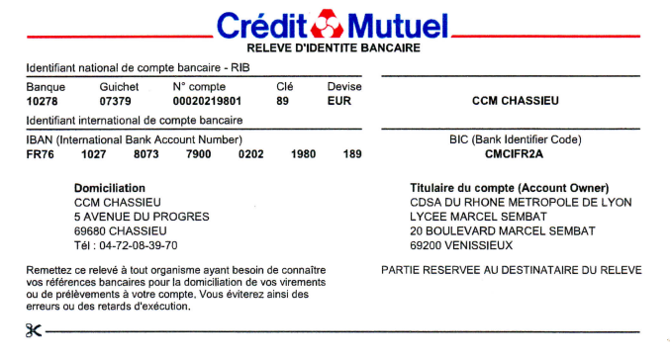

FICHE ENGAGEMENT ABC
À faire signer par votre CDSA puis votre ligue régionale et à renvoyer au COL avant le 8/01/2025
Aucun dossier ne sera pris en compte passé cette date, y compris les dossiers incomplets.
CDSA 69 Lycée Marcel Sembat - 69200 Vénissieux -20 boulevard Marcel Sembat
Email : cffutsaladapte25@yahoo.com

N° Affiliation : | Nom de l’association ou établissement :
Nom et numéro de licence du responsable délégation (obligatoire pour être sur les terrains) : |  | Tél. :

 | N° Licence | Prénom et Nom | Date de naissance | Sexe | Catégorie | Date et lieu qualification
1
2
3
4
5
6
7
8
9
10
11
12
Joindre la fiche de résultat de l’épreuve qualificative. Pour toute demande de dérogation, remplir la fiche type pages 21-22
Merci de l’envoyer pour signature en double exemplaire à votre ligue régionale. Si la mention « avec contre-indication » apparait sur la licence, le sportif doit être en mesure de présenter un certificat médical de non contre-indication de pratique en compétition du para football/futsal adapté.

Signature du président :
Visa du comité départemental
Signature du président :
Visa de la ligue régionale
- Nom et coordonnées du technicien certifiant les engagements ci-dessus (obligatoire) :

FICHE ENGAGEMENT BCD
À faire signer par votre CDSA puis votre ligue régionale et à renvoyer au COL avant le 8/01/2025
Aucun dossier ne sera pris en compte passé cette date, y compris les dossiers incomplets.
CDSA 69 Lycée Marcel Sembat - 69200 Vénissieux -20 boulevard Marcel Sembat
Email : cffutsaladapte25@yahoo.com

N° Affiliation : | Nom de l’association ou établissement :
Nom et numéro de licence du responsable délégation (obligatoire pour être sur les terrains) : |  | Tél. :
 | N° Licence | Prénom et Nom | Date de naissance | Sexe | Catégorie | Date et lieu qualification
1
2
3
4
5
6
7
8
9
10
11
12
Joindre la fiche de résultat de l’épreuve qualificative. Pour toute demande de dérogation, remplir la fiche type pages 21-22 Merci de l’envoyer pour signature en double exemplaire à votre ligue régionale. Si la mention « avec contre-indication » apparait sur la licence, le sportif doit être en mesure de présenter un certificat médical de non contre-indication de pratique en compétition du para football/futsal adapté.
Signature du président :
Visa du comité départemental
Signature du président :
Visa de la ligue régionale
- Nom et coordonnées du technicien certifiant les engagements ci-dessus (obligatoire) :

Demande de dérogation individuelle
Merci d’envoyer cette fiche pour signature en double exemplaire à votre ligue régionale qui la transfèrera à la CSN de la discipline à Stéphane Lavergne / lavergne.st@orange.fr .

Je soussigné(e) M./Mme ………………………………………………………………………………………………… représentant de l’association demande dérogation pour que M./Mme …………………………………………………………………… participe au championnat de France Para Futsal Adapté pour le motif suivant :

- Absence de compétition qualificative régionale sur la saison en cours

- Absence pour raison médicale lors de la compétition qualificative
(merci de nous fournir le certificat médical daté et signé par le médecin)

- Autre motif ……………………………………………………………………………………………………………………………

Visa et signature du responsable association | Visa et signature du président de la ligue | Visa et nom de la CSN

Nom, qualité et coordonnées du certificateur :

Avis du certificateur
Commentaires
- Favorable
- Réservé
- Défavorable

Commentaires
Avis définitif de la CSN
- Favorable
- Réservé
- Défavorable

Demande de dérogation par équipe
Merci d’envoyer cette fiche pour signature en double exemplaire à votre ligue régionale qui la transfèrera à la CSN de la discipline à Stéphane Lavergne / lavergne.st@orange.fr

Je soussigné(e) M./Mme ………………………………………………………………………………………………… représentant de l’association demande dérogation pour que l’équipe …………………………………………………………………… participe au championnat de France Para Futsal Adapté pour le motif suivant :

- Absence de compétition qualificative régionale sur la saison en cours

- Autre motif ……………………………………………………………………………………………………………………………

Visa et signature du responsable association | Visa et signature du président de la ligue | Visa et nom de la CSN

Nom, qualité et coordonnées du certificateur :

Avis du certificateur
Commentaires
- Favorable
- Réservé
- Défavorable

Commentaires
Avis définitif de la CSN
- Favorable
- Réservé
- Défavorable

Fiche récapitulative

Les équipes ne seront officiellement inscrites qu’à la réception du dossier d’inscription dûment complété et accompagné du règlement total des frais d’inscriptions.
Le responsable de la délégation doit remplir, sur les fiches, la totalité des champs demandés.

COL CDSA69 FRANCE PARA FUTSAL ADAPTE 2025
Lycée Marcel Sembat
20 boulevard Marcel Sembat, 69200 Vénissieux
Jean Paul Moncoudiol 06 70 56 78 60
Antonin BEZAUD 06 10 18 90 93
cffutsaladapte25@gmail.com

Pièces à joindre obligatoirement au dossier d’inscription pour qu’il soit enregistré :
Cochez les cases pour ne rien oublier !

Pour le Mercredi 8 Janvier 2025 :
❑ La fiche association
❑ La participation financière (règlement complet avec numéro d’association au dos du chèque)
❑ La/Les fiche(s) d’engagement validée(s) par votre CDSA et votre ligue régionale
❑ La fiche de résultat de l’épreuve qualificative ou dérogation validée par la CSN

À avoir sur soi impérativement (sur le site de compétition) :

❑ Photocopies de la carte de sécurité sociale + mutuelle (une par sportif)
❑ La licence compétitive en cours de validité
❑ Le certificat médical en cas de contre-indication mentionnée sur la licence
❑ Ordonnance pour les traitements en cours

Tout sportif ne présentant pas sa licence comme le stipule la législation se verra refuser l’accès à la compétition.

PS : La personne qui inscrit les sportifs à la charge de transmettre l’ensemble des modalités de participation aux personnes qui accompagnent les sportifs pendant le championnat.

Tout dossier incomplet sera mis en attente et non traité.

Liste des hébergements
Nom | Coordonnées | Tarifs | Kilomètres de la compétition
Centre International de Séjour  103 boulevard des Etats Unis  04 37 90 42 42 |  | 100 chambres  Fourchette de prix  de 41 a 50 euros par personne  de 29 à 35,50 euros par personne  de 23,5 à 25 euros par personne en fonction des chambres | 10 min
Hotel EXLO  2 Rue Simone Viel  Venissieux  04 28 29 25 15 |  | De 24 à 50 euros par personne  selon la chambre | 600 m
Hotel B and B Etats Unis  51 rue Roger Salengro  Venissieux |  | A partir de 40 euros par personne | 6 min
Hotel B and B Vénissieux  8 Allée des Savoie |  | A partir de 35 euros par personne | 6 min
Hotel IBIS BUDGET  1 Boulevard Jules CARTERET  Lyon 7eme |  | A partir de 35 euros par personne | 9 min
Hotel ACE Vénissieux  385 Route de Vienne  04 28 29 76 76 |  | 89 euros  99 euros  109 euros | 6 min
MONTEMPO  APPART HOTEL  22 Avenue Viviani  Venissieux  04 78 09 33 93 |  | A partir de 35 euros par personne | 10 min

CONTACT :
Contacts Comité d’organisation locale :
Jean Paul Moncoudiol 06 70 56 78 60
Antonin BEZAUD 06 10 18 90 93
cffutsaladapte25@gmail.com
NOS PARTENAIRES INSTITUTIONNELS

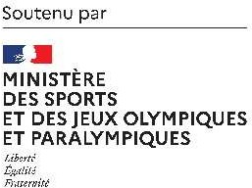


Partenaire principal FFSA


Partenaires locaux



